SAY MÊ HỌC TOÁN CÙNG CÁC CON HỌC SINH KHỐI 3
TRƯỜNG TIỂU HỌC TRUNG THÀNH
Tại Trường Tiểu học Trung Thành trong giờ học toán, các con học sinh vô cùng hào hứng khi được tham gia các hoạt động học tập. Những con số, những phép tính dần trở nên đơn giản hơn bao giờ hết bởi các cô giáo luôn lồng ghép khéo léo các hoạt động làm việc nhóm và tình huống thực hành ngay trong giờ học. Thông qua cách dạy học sáng tạo, các con học sinh khối 3 trường Tiểu học Trung Thành luôn được phát huy tối đa năng lực cá nhân và sức sáng tạo, tư duy của bản thân.
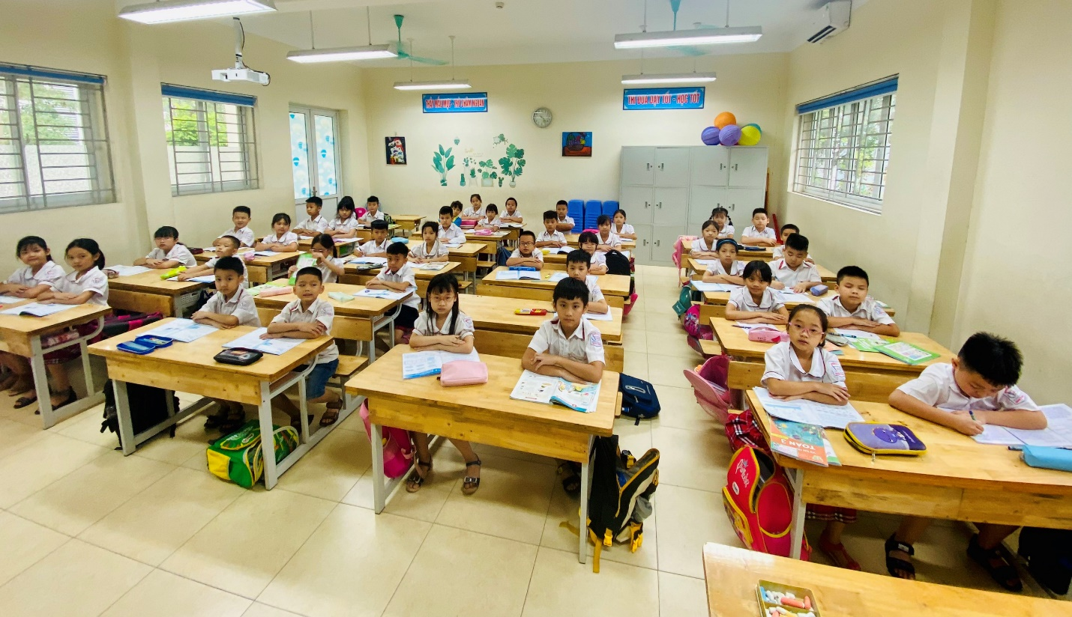
Chúc các con học sinh có thật nhiều tiết học vui và bổ ích!

